Uso de El Saludo para Math Fact Fluency:
- Juego de sumas y restas que requieren estrategias más avanzadas.
- Habilidades específicas: Sumas y restas del 1 al 20.
- Generalmente, sumar es más fácil que restar para muchos estudiantes.
- Una excelente manera de practicar la estrategia Pensar en Sumar es a través del juego El Saludo.
- Pensar en Sumar es una estrategia de aprendizaje eficaz donde los estudiantes aprenden restas pensando en sumas relacionadas.
- Una manera de ayudar a los estudiantes a ver la conexión entre sumas conocidas y restas relacionadas es generar “familias de sumas y restas relacionadas”. Comenzar con la resta e invitar a los estudiantes a encontrar las sumas relacionadas.
- Al registrar las “familias de sumas y restas relacionadas” mientras los estudiantes juegan, se refuerza la conexión entre la suma y la resta.
Acerca de los juegos y Math Fact Fluency:
Los juegos son divertidos. Pero, lo que es más importante, es que los juegos son formas eficaces de fomentar el aprendizaje. Los juegos ofrecen oportunidades para:
- la práctica sin estrés de (1) conceptos matemáticos y (2) la aplicación de estrategias (¡ambos resultados son esenciales para las matemáticas más allá de los conceptos básicos!).
- pensar en voz alta, la cual es una estrategia de aprendizaje eficaz. Por lo tanto, los estudiantes deben desarrollar la costumbre de verbalizar su razonamiento matemático en voz alta.
- escuchar y aprender entre los estudiantes y sus compañeros de clase. Por lo tanto, hablar de estrategias antes y después de jugar, proporciona oportunidades de aprendizaje entre los estudiantes.
- que los maestros evalúen y planifiquen formativamente su instrucción. Por lo tanto, en diferentes ocasiones pueden utilizar una herramienta de observación para registrar cómo progresan los alumnos.
Los juegos eficaces de Math Fact Fluency eliminan la presión temporal y les dan a los estudiantes tiempo para pensar. Eso significa que no hay ningún componente de tiempo. Cada jugador tiene sus propias cartas o propios dados para tirar, así que no compiten entre sí. Se le quita el énfasis a la puntuación. Las estrategias de razonamiento constituyen el foco de los juegos.

El Saludo 3 jugadores
Materiales: Baraja de diez cartas, o cartas numéricas con números 0 al 10 (as = 1, reina = 0; remueve otras cartas), hoja de registro del estudiante (ver abajo).

El Saludo 3 jugadores
Cómo Jugar:
- Determine cuál de los tres estudiantes será el líder de la primera ronda.
- Este jugador toma la baraja (boca abajo) y entrega una carta a cada uno de los otros dos jugadores.
- Sin mirar la tarjeta que recibieron, los dos jugadores colocan su tarjeta en su frente mirando hacia afuera para que los demás puedan verla.
- El líder dice la suma de las dos cartas.
- Los otros dos jugadores determinan el valor de la carta en sus propias frentes, basándose en la suma que el líder dice y la carta en la frente del otro jugador (un sumando).
- Ambos jugadores comparten cómo determinaron su número.
- Si se usa la hoja de registro del jugador, los jugadores registran las cuatro operaciones relacionadas con sus números.
- El primer jugador en responder, se queda con las cartas.
- El jugador a la derecha del líder se convierte en el líder de la siguiente ronda.
- El juego continúa hasta que se acaba la baraja o se acaba el tiempo.
¡Debo tener un 4! ¡Lo sé porque tienes un 6 y 6 + 4 es 10!
El Juego en Acción:
La suma de las dos cartas es 10.

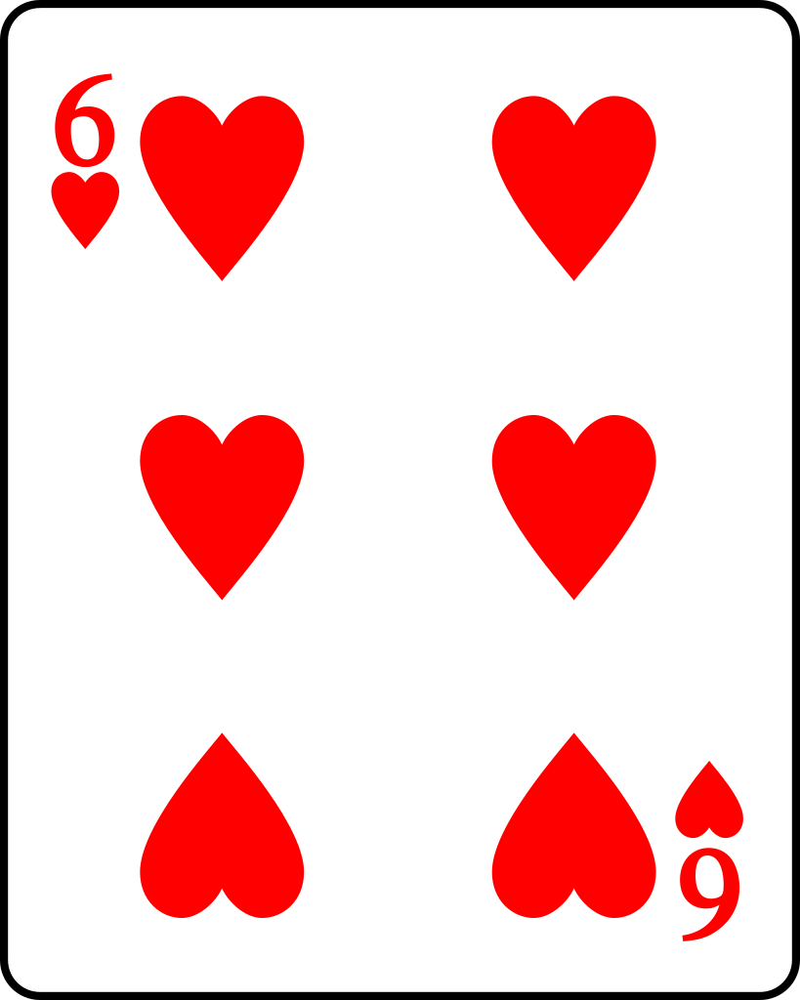
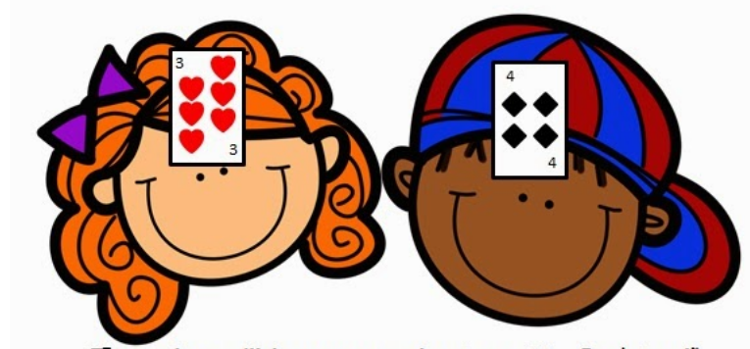
This Photo by Unknown Author is licensed under CC BY-SA
Variaciones Posibles:
- Use solo un grupo selecto de cartas, como los números del 1 al 5.
- Incluya un cuarto jugador. El líder suma de las tres cartas, y los jugadores deben determinar el valor de sus propias cartas encontrando la diferencia entre la suma de las tres y la suma de las otras dos.
- Multiplique para encontrar el producto en lugar de la suma. Los otros dos jugadores deben determinar el factor en sus frentes.

